**Introducción**

La lumbricultura es una actividad agrícola de gran importante en la región de Nariño que se centra en la crianza de lombrices y procesamiento de residuos orgánicos tales como cascaras de tubérculos, frutas en descomposición y demás residuos orgánicos la empresa **AGROHUMUS EL NOGAL** productora de fertilizante orgánico requiere mantener la humedad relativa del 80% en cada cuna para el correcto desarrollo de la lombriz este destalle es vital pues si la humedad disminuye la lombriz deja de ser activa por lo tanto no consume los desechos y si el agua suministrada es demasiada abre caminos en las cunas lo que hace que humus caiga hasta el fondo al igual que los huevos de la lombriz y esto es un problema considerable además de eso el suministro de agua se realiza de manera manual y se emplean para ello 500 litros de agua distribuidos en en 15 días tratando de mantener una humedad constante sin periodos de tiempo controlados si no más bien cuando él operador lo considere conveniente

La utilización del internet de las cosas a contribuido en la solución de problemas similares en el monitoreo de sistemas de riego en varios ámbitos tanto como en el hogar y en la industria como (Implementación de un servicio de monitoreo y control de jardines en un municipio de Lima mediante el uso de Internet de las Cosas) reduciendo así el consumo de agua y manteniendo un control

Teniendo en cuenta lo anterior se planteó la realización de un sistema de sensores conectados inalámbricamente por wifi para realizar el monitoreo humedad del suelo y la temperatura del ambiente en los cultivos subiendo la información a la nube

El monitoreo nos permitirá saber si los periodos en los que se realiza el riego es el adecuado para el buen desarrollo de la lombriz y así mismo ajustar el tiempo de riego si la humedad no es la correcta manteniendo así la humedad constante de suelo

**METODOLOGIA**

En el mercado existen controladores de riego que se accionan según la humedad del suelo y otros que controlan el sistema de riego con control de tiempo siendo estos últimos de menor precio para el público estos son los que utilizaremos para realizar el riego en los cultivos y utilizaremos un módulo esp32 con conexión wifi para monitorear la humedad de suelo y así con los datos obtenidos del sensor ajustar el tiempo de riego del controlador para mantener la humedad constante de los cultivos realizando así la automatización del sistema de riego en los cultivos de lumbricultura de la empresa **AGROHUMUS EL NOGAL** tratando de hacer menor consumo de agua lo que reduciría costos en la producción del abono orgánico y ayudaría a mejorar la calidad del producto obtenido en el proceso

**RESULTADOS**

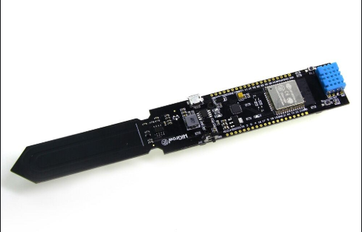Para el proyecto utilizamos un módulo higrow el cual es un dispone de conexión wifi y buetooth para la realizar el monitoreo de la humedad de suelo en los cultivos subiendo estos datos a la nube de thingspeak

**Thingspeak:** Es una plataforma la cual cada usuario posee una cuenta la que le permite almacenar los datos de sensores o demás aparatos; Esta plataforma nos ofrece cuatro canales con 8 campos por canal en una cuenta gratuita



Sensor 3

Sensor 1

Sensor 2

El canal es la referencia donde se guardan y se muestran los datos que se encuentran almacenados en los campos que el canal posee, estos datos se muestran el en canal por medio de graficas ubicadas en widgets cada canal tiene una clave única tanto para la escritura de datos como para la lectura de estos de modo externo

El campo es el espacio dentro del canal donde se guarda el dato recolectado para su posterior uso en el canal

Conectamos el módulo higrow a la plataforma de thingspeak programando la placa en la IDE de Arduino para que realice las mediciones de humedad y temperatura del ambiente y la humedad del suelo subiendo dada uno de los datos en un campo del canal que disponemos para el monitoreo

Todo lo anterior mostrado es el código fuente para la subida de los datos respectivos en cada campo del canal en la plataforma

A continuación, se muestra también el pseudocodigo del programa anteriormente mostrado

